Výpis z katastru nemovitostí v k. ú. Hrabová, obec Ostrava, část geometrického plánu č. 3091-8/2019

Nově vzniklé pozemky parc. č. 3014/20 a 3140/1,
vše k. ú. Hrabová, obec Ostrava

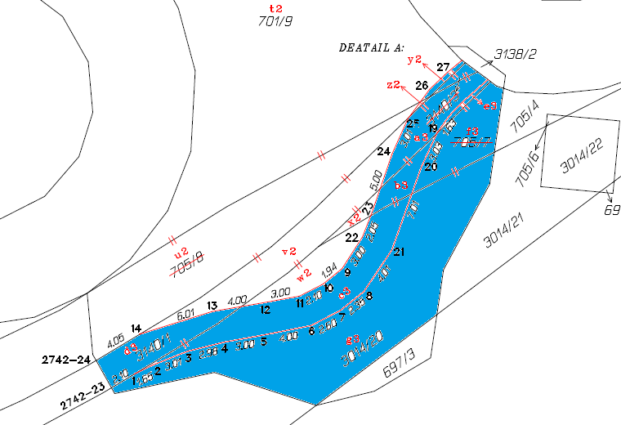

Nově vzniklé pozemky parc. č. 3154/18, 3154/19 a 3154/6, vše k. ú. Hrabová, obec Hrabová

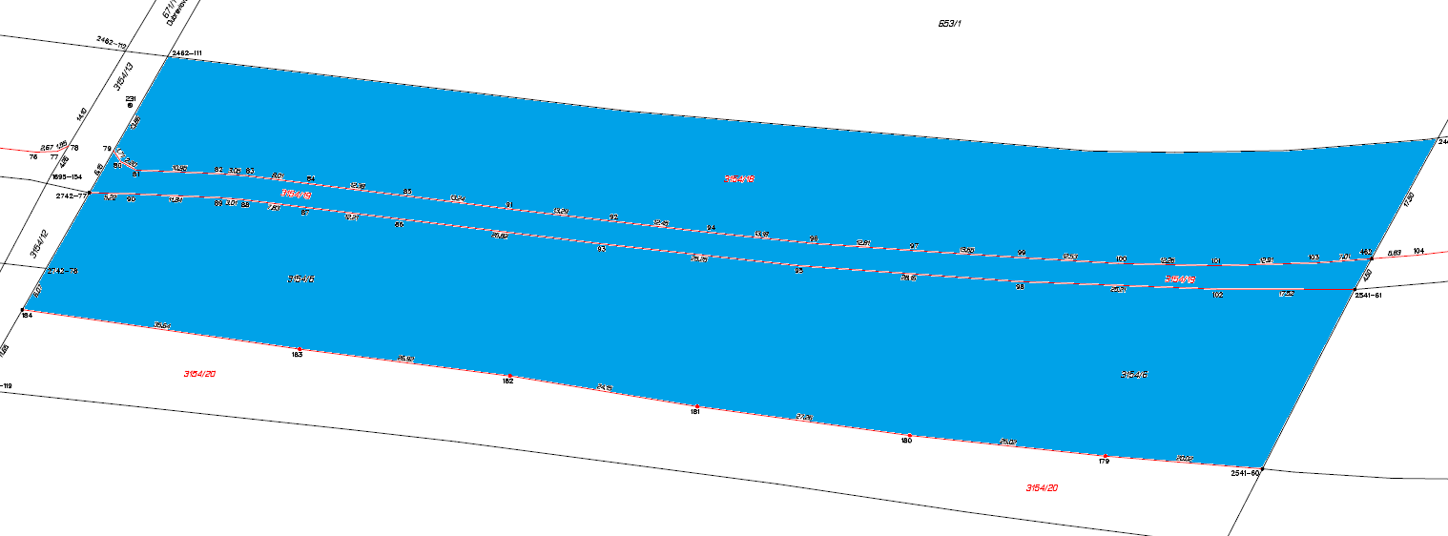

Nově vzniklé pozemky parc. č. 3155/10 a 3155/7,
vše k. ú. Hrabová, obec Ostrava

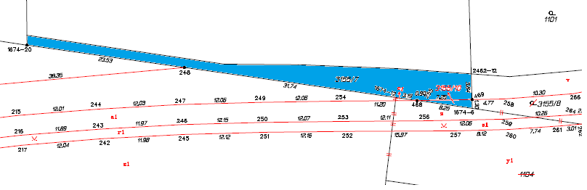

Nově vzniklé pozemky parc. č. 2584/24, 2586/23 a 2586/24,
vše k. ú. Hrabová, obec Ostrava

